Наш друг - зубная щетка!

Уважаемые родители!

- Первое знакомство малыша с зубной щеткой должны устроить мама или папа. Лучше покупать ее вместе с ребенком. Зубные щетки могут иметь различную форму, размер, цвет ручки и щетины. Лучше купить щетку из искусственных волокон - у нее дольше срок службы, изнашиваясь, ее щетинки не обламываются и в результате не оставляют ран на слизистой оболочке полости рта.
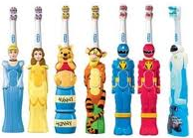
- Если щетина с округлыми кончиками, значит, она будет хорошо чистить зубы, не царапая десны и не повреждая эмаль зубов. Щетка может быть в специальном футляре в виде забавной
головы какого-нибудь животного.
- Положив свою щетку на полку в ванной,
рядом со щетками остальных членов
семьи, ребенок непременно должен ее запомнить - ведь это вещь индивидуального пользования!

- Пусть несколько дней ребенок просто полощет рот теплой водой. Зубную щетку малыша после ее приобретения надо сразу же тщательно промыть мылом, а затем облить несколько раз кипятком.
Подготовленную таким образом щетку дайте ребенку - покажите, как нужно правильно держать ее. Теперь пусть ребенок изобразит, как скалит зубки тигренок. Почистите ему зубы пока без пасты его зубной щеткой. Сделайте несколько мягких, но интенсивных движений по направлению сверху вниз и снизу вверх. Потом сделайте несколько горизонтальных движений - вправо-влево - и несколько круговых по всему зубному ряду.
Если малыш запомнил движения,
пусть он сам их повторит!

- Если ребенок еще не достаточно ловок, первое время помогайте ему чистить зубы, пока он не научится сам справляться с этой задачей. Не забудьте предупредить его, что после каждой чистки нужно хорошенько прополаскивать рот и промывать саму щетку. Учтите, что менять зубную щетку рекомендуется каждые четыре месяца. Ведь в ее щетине, как бы хорошо ее ни мыли, скапливаются вредные бактерии.

- Когда малыш привыкнет к щетке, пойдите вместе с ним в магазин и купите специальную зубную пасту для детей. Не рекомендуется, чтобы ребенок чистил зубы пастой для взрослых. У малыша пока еще молочные зубы, и ему необходима специальная детская зубная паста.

- Паста не должна быть слишком терпкой либо очень соленой. Лучше, если она вообще не будет иметь яркого вкуса, а будет слегка сладковатой или мятной. Вместе выбрав пасту, покажите малышу, как правильно ее нужно выдавливать - не с середины тюбика, как любят делать дети, а с заднего края, продвигаясь к началу тюбика. Пусть малыш поучится правильно наносить ее на щетку - тонким слоем по всей щетине.

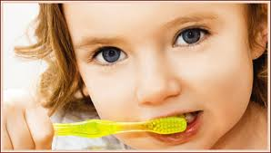
- Некоторые дети любят пробовать зубную пасту, считая это каким-то приятным лакомством. Если ребенку нравится слизывать пасту со щетки,
объясните ему, что паста полезна для
зубной эмали, но для желудка она
вредна. Не стоит ее кушать,
кушать лучше конфеты и мороженое.
А у пасты есть строго определенное назначение - это гигиеническое средство, она стирает микробы с зубов, и после чистки нужно хорошо прополаскивать рот, вымывая их оттуда.

Продолжение следует!

Наш друг - зубная щетка!

Уважаемые родители!

- Чистка зубов сначала может продолжаться не более десяти секунд. Желательно постепенно увеличивать это время до двух-трех минут. Если вы заметили у малыша кровоточащие десны, заварите ему лепестки шиповника. Пусть малыш каждое утро полощет им рот. Если кровотечения нет, то хорошо помимо чистки зубов несколько секунд легко массировать десны зубной щеткой - для профилактики пародонтоза.

- Многие родители, заметив на зубе малыша дырочку, говорят: «Зачем лечить молочные зубы? Они все равно выпадут. Не стоит мучить малыша походами к стоматологу». Но от загнившего зуба начинают портиться и соседние. Поэтому лечить заболевший зуб, даже молочный, необходимо. Ведь при выпадении гнилых молочных зубов, на их месте вырастают коренные зубы, такие же больные, как и их молочные предшественники. В любом случае профилактический осмотр у стоматолога один раз в полгода просто обязателен. В пораженных зубах скапливаются вредные бактерии, а ротовая полость - это вход в организм. И, следовательно, от состояния ее здоровья зависит здоровье всего организма в целом.
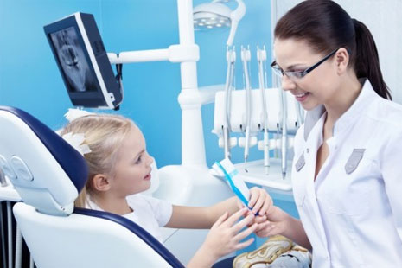

Что же еще полезно для зубов малыша,
кроме регулярной чистки зубов утром и вечером?

- Сырые овощи и фрукты, особенно яблоки и морковка, хорошо очищают зубы. Их жесткие волокна, словно естественная зубная щетка, вычищает остатки пищи из промежутков между зубами.
- Полезен для зубов свежезаваренный чай. В нем находится достаточное количество фтора, который благоприятно влияет на состояние зубов ребенка и содержится во многих пастах.
- Специалисты часто рекомендуют чистить детские зубы неделю пастой, содержащей фтор, а затем месяц обычной зубной пастой.
- Полезны для укрепления детских зубов орехи и картофель (в них также есть фтор).

!!! Вредны для зубов ---
- сладости, такие, как жесткие козинаки, шоколад в чрезмерных количествах

- Различные кислоты - лимонная, апельсиновая - также способствуют разрушению зубной эмали. Поэтому, сразу, после того как ребенок поел цитрусовые, предложите ему пополоскать рот водой

- Мучная пища, жирная и слишком мягкая способствует быстрому образованию зубного камня

- Страшный вред для зубной эмали наносит после холодного мороженого горячий чай.
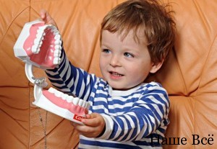
От ангины это вашего малыша
не спасет, а вот для зубов такое
сочетание губительно.

